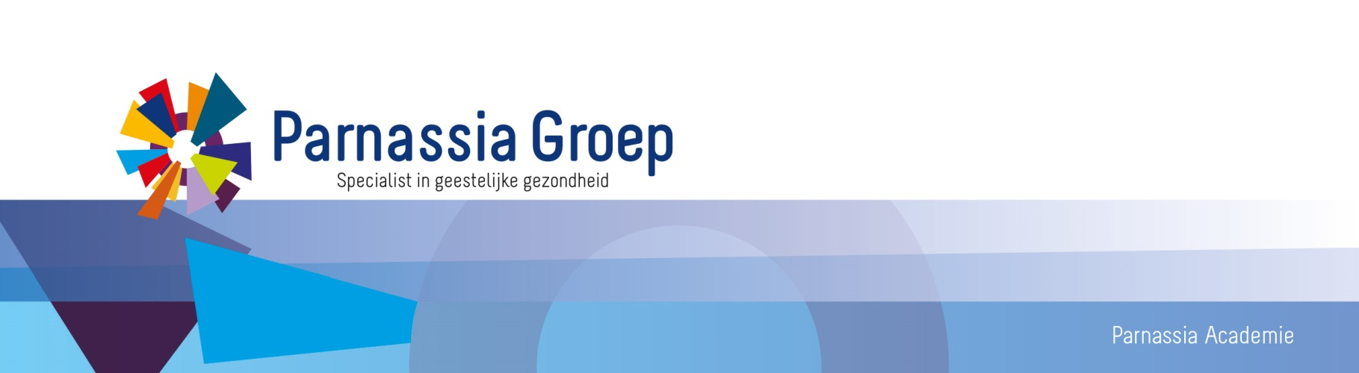

Wetenschappelijk Middagprogramma | 2018

Nascholing Psychiatrie – Aandachtsgebied Volwassenenpsychiatrie –

regio Rijnmond

Tijd | 16.00 – 18.00 uur
Locatie | Het Nieuwe Instituut, Museumpark 25, 3025 CB Rotterdam
Organisatie | Prof. Dr. C.L. Mulder, psychiater/opleider volwassenenpsychiatrie Bavo Europoort i.s.m. Drs. D. Ernste, klinisch psycholoog en opleider psychologen en P- Academie.
Info | Helma van ‘t Land, (t) 06-23434944
Accreditatie | Aanvraag voor psychiaters, klinisch psychologen en verpleegkundig specialisten
1 september 2018  Het Nieuwe Instituut Museumpark 25, R’dam | 16.00-17.00 uur  Onderwerp: De mooiste tijd van je leven?  Over de methodiek van Geweldloos Verzet bij thuiswonende volwassen afhankelijke kinderen en hun machteloze ouders.  Referent: Drs. M.J.W. Hartgers  17.00 – 18.00 uur  Onderwerp: Early Life Stress, hersenontwikkeling en hechting  Referent: Drs. M. Nelwan  Voorzitter: Drs. Natasja de Ruijter, klinisch psycholoog i.o.t. specialist

